**Opis do załącznika nr 2.5**

**Poz. 1 – stół egzaminacyjny 1 osobowy – 100 sztuk**

Blat prosty i pochyły.

Konstrukcja stołu:

Rura okrągła Ø 25 mm.

Wymiary blatu: 700 x 500 mm.

**Zdjęcie poglądowe:**

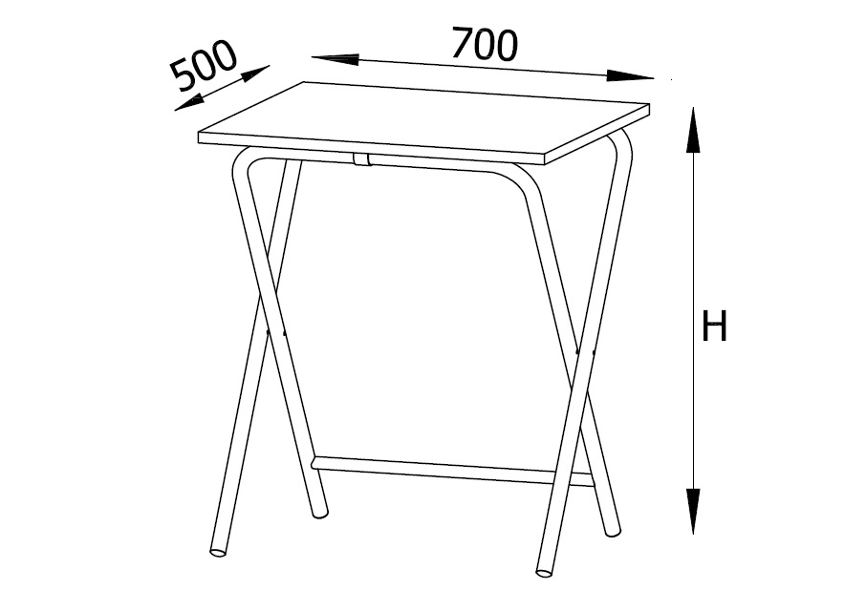

We wszystkich zapisach (poz. 1-4) zapytania ofertowego oraz jego załącznikach, w których Zamawiający odwołuje się do norm, aprobat, specyfikacji technicznych lub systemów odniesienia zgodnie z art. 30 ust. 4 pzp, Zamawiający dopuszcza rozwiązania równoważne opisywanym. W przypadku, gdy w opisie przedmiotu zamówienia podano nazwy materiałów, produktów lub urządzeń konkretnych producentów to należy traktować to jedynie jako określenie pożądanego standardu i jakości. We wszystkich takich sytuacjach Wykonawca może zaoferować równoważne materiały, produkty lub urządzenia o co najmniej takich samych parametrach. Przez równoważność produktu rozumie się zaoferowanie produktu, którego parametry techniczne zastosowanych materiałów są co najmniej takie same jak produktów opisanych w zapytaniu ofertowym. W przypadku zaoferowania rozwiązania równoważnego, Wykonawca zobowiązany jest wykazać równoważność zastosowanych rozwiązań.